实验五 PROJECT基本使用——资源分配
实验目的
- 掌握Project的任务链接方法
- 掌握Project的基本操作，学会使用Project进行资源设置
- 学会使用Project进行项目跟踪
二、实验内容与步骤
续实验二——任务链接：
任务链接是将任务与其他任务的时间安排联系在一起，通过任务的链接而得到任务的开始或者完成时间，特点是任务之间始终被这种特定的关系约束着。实验步骤如下：
1） 建立链接
● 在“任务名称”域选择“需求讨论”、“编写需求规格”、“需求评审”三个任务”
● 单击“常见”工具栏中的[链接任务]按钮，即可以完成设置三个任务的“结束-开始”的关系。如图1所示。
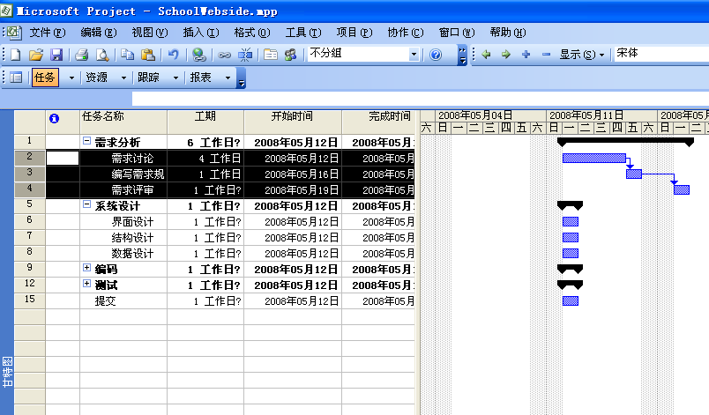
2） 删除链接
● 选择要取消链接的任务“需求讨论”、“编写需求规格”，
● 单击“常用”工具栏取消任务链接按钮或者[编辑]-〉[取消任务链接]命令

为了完成任务必须为项目中的任务分配资源，在Microsoft Project中可以建立资源库，然后将资源库中的资源与项目的任务联系起来，也就是说分配具体的人员、设备等来完成工作。实验步骤如下：
1、 建立资源库
● 选择[视图]-〉[资源工作表]命令，切换到“资源工作表”视图
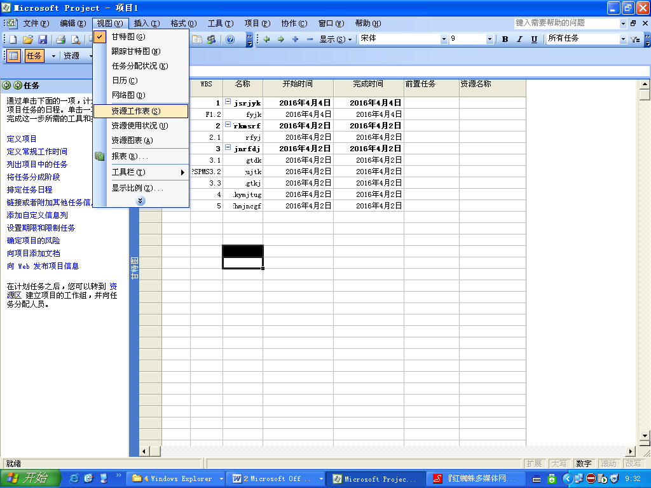
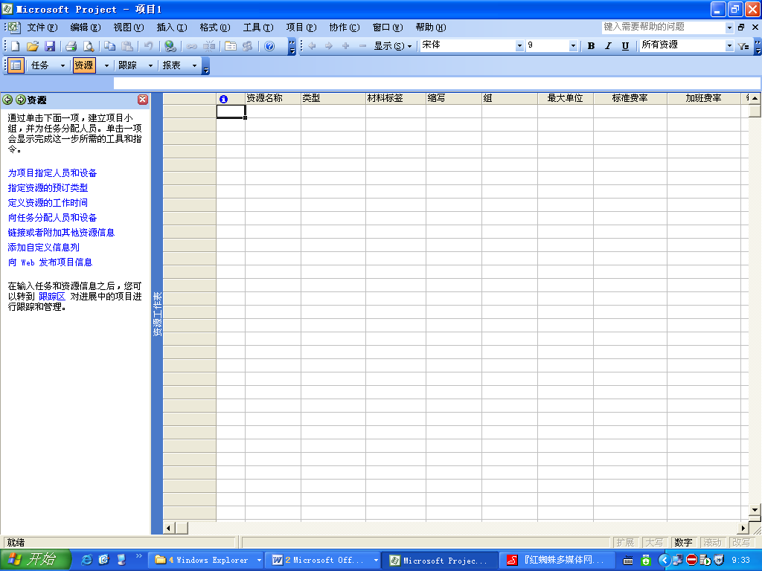
- 在视图表中输入项目所有的资源信息名称。
在输入信息之前，我们可将资源设置为以下几类情况：
工时资源 | 示例
以名字区分的单个人员 | 张三、李四、王五等
以职务或职能区分的单个人员 | 开发经理、测试经理、审计主任等
具有共同技能的一组人（将这种具有交换性的资源分配给任务时，不必关心分配的到底是哪个资源，只要此资源拥有所需要的技能） | 测试员、审计员等
设备 | 服务器、录像机等
1）人力资源
依据于各自项目团队的实际情况，创建资源库。例如：
i.输入资源“张三”，设置其标准费率为100元/小时，加班费120元/小时；
ii. 输入资源“李四”，设置其标准费率为90元/小时，加班费120元/小时；
iii. 输入资源“王五”，设置其标准费率为110元/小时，加班费120元/小时；
资源库中“最大单位”：表示资源可用于完成任务的最大工作能力。100%表示该人力资源可将100%的时间用于执行分配给他的任务。
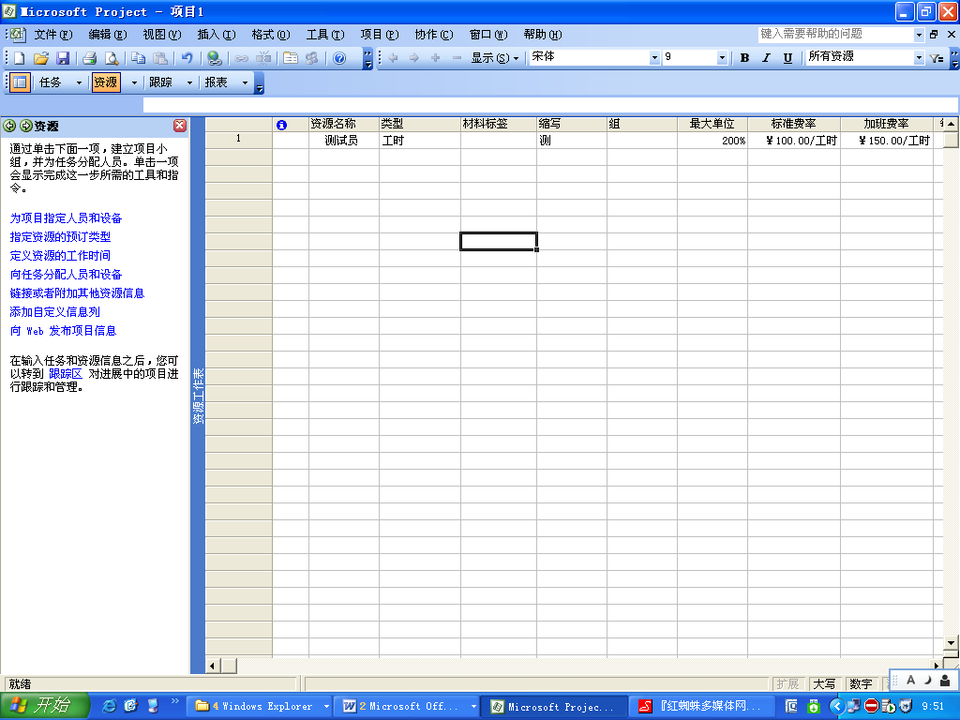
这里将测试员的最大单位设置为200%。名为测试员的资源，不是代表单个人，而是表示一类成为测试员的人员。所以200%表示每天可以安排两个测试人员全职工作。当然也可以对资源设置最大单位为50%，例如兼职人员等。
2）设备资源
在Project中设置人员和设备资源的方式是完全相同的，因为人员和设备都是工时资源。但是有一定的区别，大多数人员资源的一个工作日，不会长于12小时，但设备资源可以连续工作。而且人员资源在他们所执行的任务中是灵活应变的，而设备资源则固定一些。
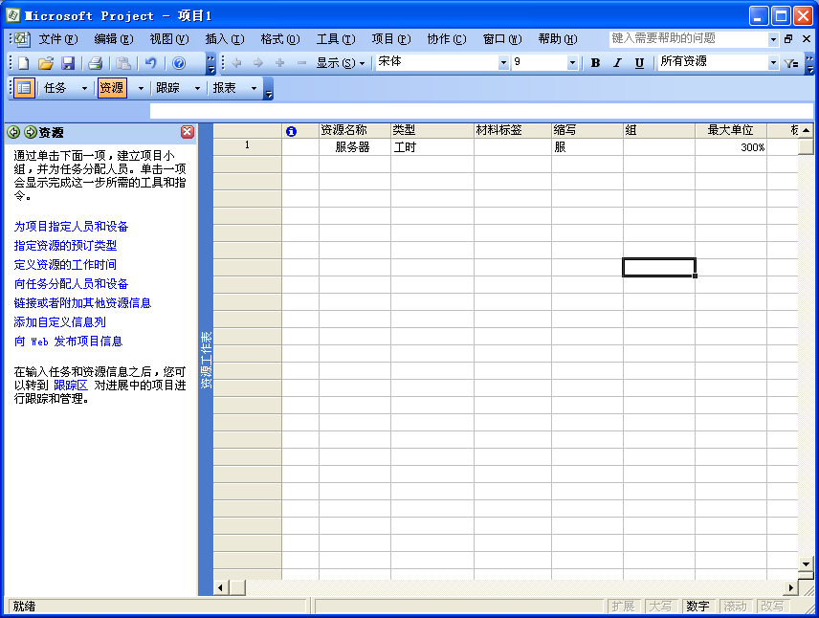
3）材料资源
材料资源是消耗性的，随着项目的进行会耗尽。在软件项目中，材料资源可能包括一些办公资料，例如A4纸、移动硬盘、光盘等。
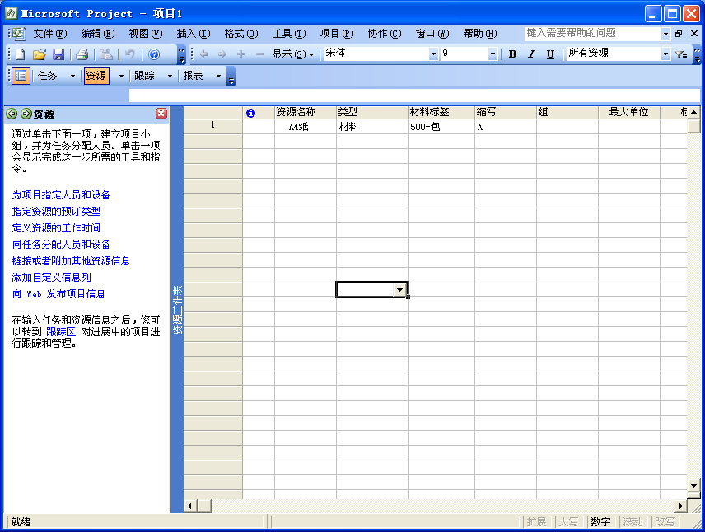
2、 为任务分配资源
合理地向任务分配资源才能有效地完成项目任务：
1) 切换到“甘特图”视图
2) 选择第一个任务“需求讨论”，选择[工具]-〉[分配资源]菜单命令
3) 在“分配资源”对话框，选择分配该任务的资源：张三、李四
4) 单击[分配]按钮，完成该任务的分配工作
5) 依次选中其他的任务，重复2-）到4）直到所有的任务都分配了资源，见下图。
